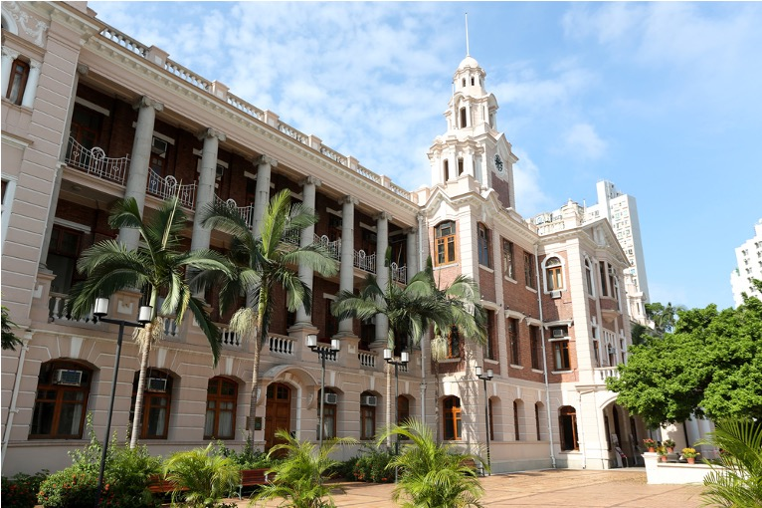

香港大学&澳门大学
访学项目简章

THE UNIVERSITY OF HONG KONG
UNIVERSITY OF MACAU

学校简介 ‖ 项目简介 ‖ 项目模块 ‖ 项目证书

项目支持 ‖ 课题详情 ‖ 日程安排 ‖ 师资介绍

智慧医疗与生物医学前沿

The University of Hong Kong & The University of Macau

 | 学校简介
香港大学（The University of Hong Kong），简称港大（HKU），是中国香港的一所综合性、国际化公立研究型大学，有亚洲“常春藤”之称，是香港最早成立的高等教育机构。港大创校以来一直采用英文教学，现在共有十一所学院，作为跨学术领域的综合大学，其以以医学、商科、人文、政法等领域见长，中国高等教育界一面独特的旗帜，享誉亚洲乃至世界。
- QS（2026）世界大学排名 NO.11，亚洲大学排名 NO.2
- THE（2025）世界大学排名 NO.35，亚洲大学排名 NO.6
- U.S. News（2025-2026）世界大学排名 NO.44
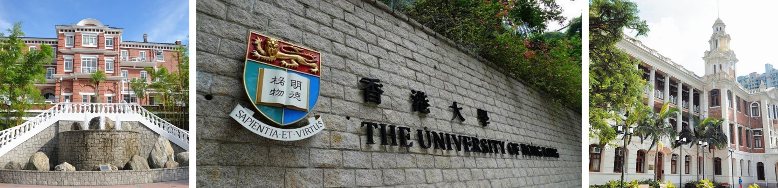
澳门大学（University of Macau），简称澳大（UM），于1981年成立，前身为私立东亚大学。经过近40年的发展，澳门大学在教学、研究和社群服务领域均取得卓越的贡献，并已发展成为澳门本地区最优秀的国际化、唯一一所综合性公立大学，亦是全面引入住宿式书院系统的大学，“一带一路”国际科学组织联盟创始成员。
- THE（2025）世界大学排名：NO.180
- 工程学、化学、药理学与毒理学、计算机科学、临床医学、社会科学总论：ESI前1%
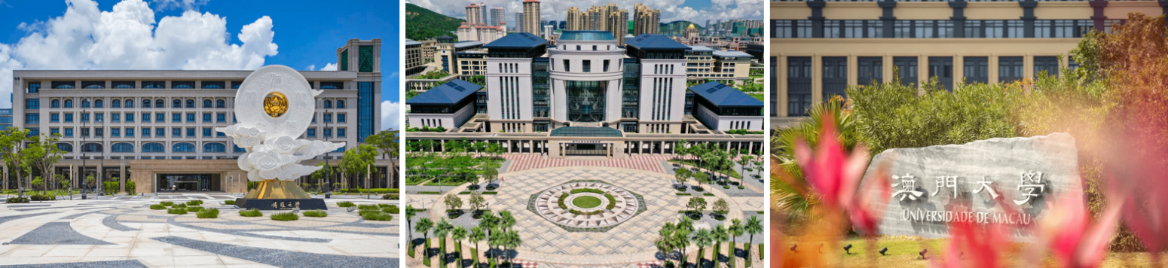

项目简介
- 项目简介：本项目为拓展大学生的国际视野，深入体验大湾区的文化与经济发展，由全球知名学府香港大学与澳门大学联合举办本期访学项目。学员将分别在两校参与模块化课程学习，由教授或讲师开设精选课程，并采用中文/英文案例教学模式。项目涵盖香港大学和澳门大学精选课程、名校交流、机构参访、结业比赛等内容，最大程度的让学员在短时间体验港大、澳大的学术特色，除课堂学习外，项目还特别安排了对名校及政府、知名企业的参访，帮助学员深入了解港澳的城市魅力与文化底蕴，全面提升学术与实践能力。
- 项目时间：2027年寒假期间
最终执行根据外方大学安排，可能会有调整，以实际通知为准。
- 预定机票时间：项目报名截止后，预计12月初开始。
- 项目费用：13800元/人
费用包含：大学课程费、住宿费、参访交流费、境外大巴费、保险费；
费用不含：机票费、通行证及签注费、三餐费、其它个人消费。

项目模块
【学术课程】
本项目师资来自于香港大学和澳门大学知名教授、客座教授、著名企业高管等，通过不同名师讲授专业前沿知识，推动学员以更加国际化的思维进行学术学习、科学研究和职业提升，培养其创新精神与国际化视野，为科研学术/职业背景提升做好准备：
- 知识进化力：接触学科前沿动态，突破认知边界。
- 社会洞察力：全球化背景下的文化交互与信息传播的实战训练。
- 创新领导力：在跨文化学术碰撞中激发批判性思维。
- 全球胜任力：吸取港澳多领域经验，构建全球问题解决框架。
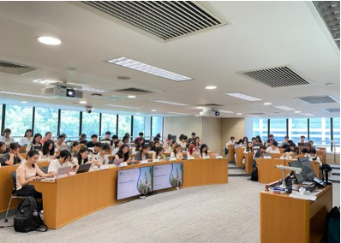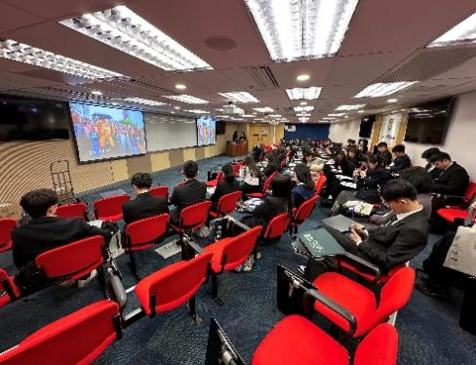
【企业与行业参访】
项目期间将组织学员参访香港、澳门知名企业或政府机构，深入了解港澳的历史、人文、经济与科技发展，多方面帮助学生加深对文化、社会和经济的认识，在跨界学习中扩展思维，进一步提升对学术、职业、人生发展思考。以下是往期参访案例参考，本期安排以出发前课表通知为准：
- 香港大学医学院：港大医学院是中国香港历史最悠久的高等教育学府，亦是世界知名的医学教育、培训及研究先驱。一直以来，我们坚守医德，兼具前瞻视野，并积极关怀社会。其在亚洲区长期领先，更在2026年泰晤士高等教育世界大学排名医学与健康学科排名中位列全球第18位；在2025年QS世界大学学科排名医学学科取得全球第24位的佳绩。港大医学院培育无数卓越人才，持续服务本地、国家以至世界各地，成为各个范畴的领袖，推动社会发展，改善人类健康。
- 香港医学博物馆：了解香港医疗发展之回顾及展望，香港医学博物馆有图书1900册，实物展品1500件，历史相片及展览资料相片约1000张，另库存多个医学主题的档案及研究数据文件。
- 黑暗中对话：在导赏员（视障人士）的带领下，同学们将使用除视觉以外的其他感官去探索精心设计的黑暗展区，感受视障人士所处的黑暗世界，改变对残疾人的思维定势，提升同理心。
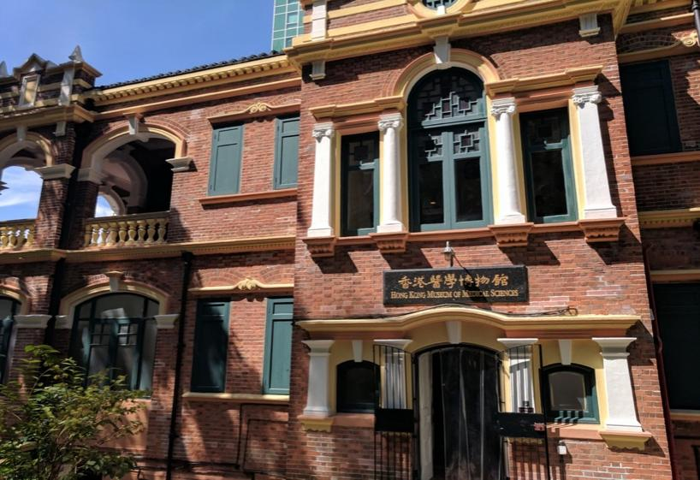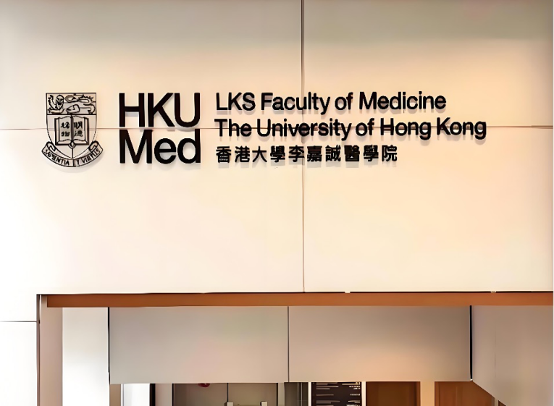
- 香港展城馆：观看展城馆简介，参观场馆的同时了解香港各区发展历史及未来城市规划，探寻香港的交通路线及特色文化地点。香港交通介绍，香港特色文化地点简介。
- 香港生产力促进局：生产力促进局是工业4.0和企业4.0的专家，领导香港再工业化的发展，专注科技研发、物联网、大数据分析、人工智能和机械人技术、智能制造等先进领域，加强工商界的业务绩效、降低运营成本、提高生产力和增强竞争力。
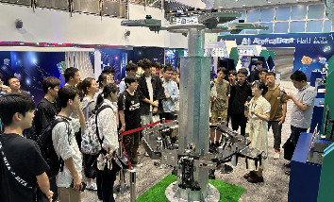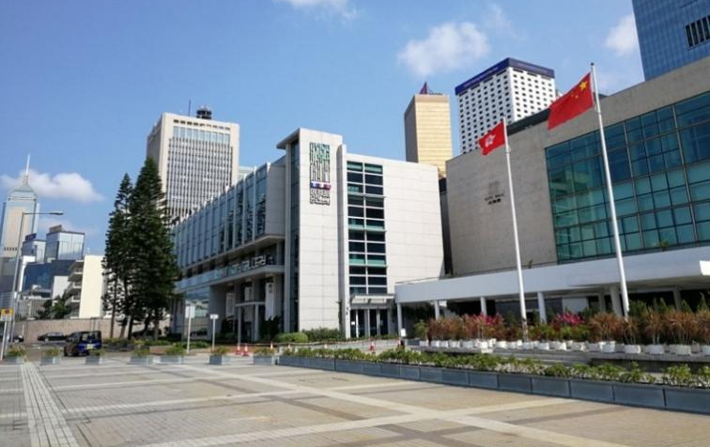
【校园参访】
- 香港大学：由黄克兢楼会面出发，先经过主楼到达中山广场，然后到达庄月明接下来到达港大著名打卡点-百年校庆墙参观及拍照，最后到达智华后花园/楼顶纪念品商店。
- 香港中文大学：由康本国际学术园或商学院郑裕彤楼出发，首先经过学校的图书馆，接下来通过百万大道来到图书馆对面的校徽及校门牌坊，最后到达中大著名景点“天人合一”。
- 香港科技大学：由科大标志建筑“火鸟”出发，首先经过赛马会大堂，一路横穿主楼，商学院，原路返回或从楼外返回到赛马会大堂，一路搭扶梯或直梯下到海边/海滩，参观完毕后，最后原路返回。
- 澳门大学：学生大使带队参观及交流澳门大学图书馆、大学展馆、住宿式书院及学校设施，沉浸感受多元文化氛围。
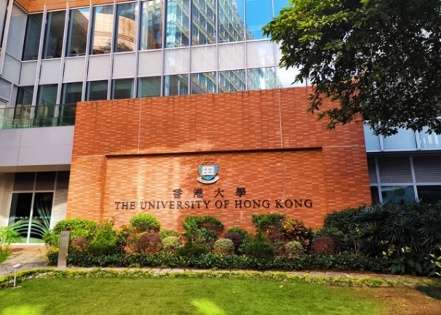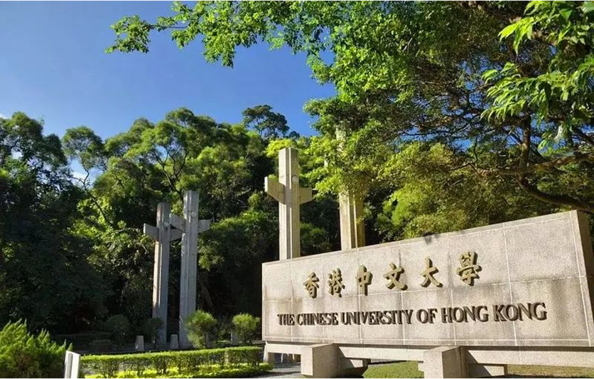
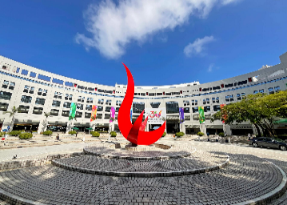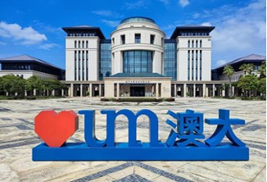
【人文参访】
项目将安排同学们将进行香港、澳门文化体验，进一步提升社会视野和文化理解。以下是往期参访案例参考，本期安排以出发前课表通知为准：
- 维港游轮体验：特大露天舺板360度近距离观赏港湾美景，乘坐豪华大型游轮-香港游轮欣赏壮丽的维港景色。
- 澳门赛车博物馆：在工作人员的指导下参观众多赛车和电单车，亲身体验驾驶赛车的乐趣，发掘赛车运动的精彩和刺激。
- 澳门科学馆：观看澳门科学馆特别制作的全景电影-天行者，自由参观众多展馆，体验澳门的科学教育。
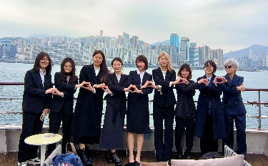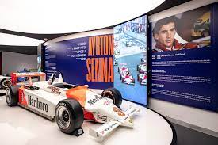
【城市参访】
充实的课业之余同学们将进行社会考察与人文交流，用脚步去丈量当地的风土人情，进一步提升社会视野和文化理解。以下是往期参访案例参考，本期安排以出发前课表通知为准：
- 尖沙咀星光大道：星光大道为表扬香港电影界的杰出人士的特色景点，仿效好莱坞星光大道，杰出电影工作者的芳名与手掌印镶嵌在特制的纪念牌匾，以年代依次排列在星光大道上，星光大道可容纳100名电影工作者的纪念牌匾。
- 太平山：太平山位于中国香港中西区，一般指“太平山山顶”，因而被香港人简称为山顶。太平山原名“硬头山”，古称为香炉峰，海拔高度为554米，是香港岛的最高峰。
- 浅水湾：依山傍海，环境一流背靠紫罗兰山，迎面尽收浅水湾泳滩海景，浅水湾及其附近的露台餐厅均有百年历史，而香港前财政司司长梁锦松亦居住在浅水湾一带。
- 赤柱：中国香港南部的一个景色秀丽小镇，位于浅水湾的东方，石澳的西方，充满异域风情。
- 澳门塔：登上澳门塔俯瞰澳门全景，同时还可以体验高空攀岩和蹦极。
- 大三巴：澳门最著名地标，登上68级台阶感受三巴圣迹。
- 澳门八景：实地探索著名的澳门八景，体验澳门的别样风景。
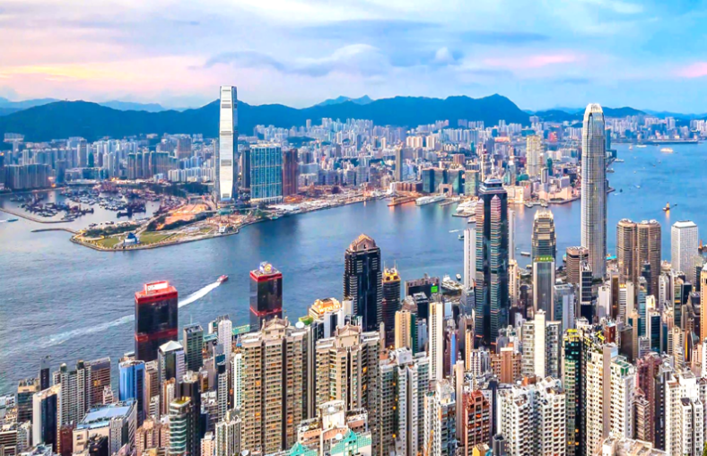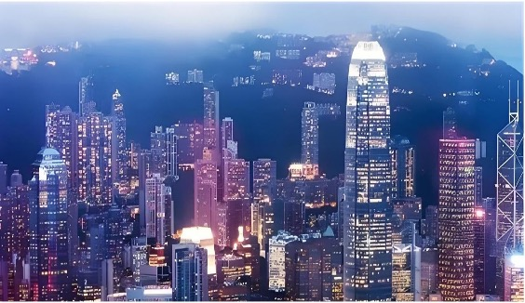
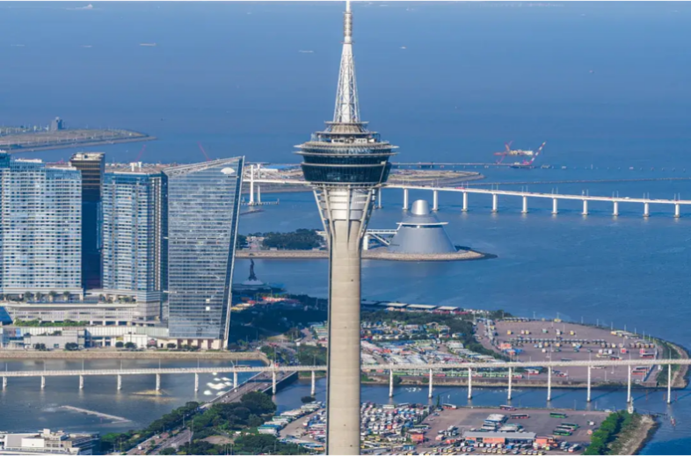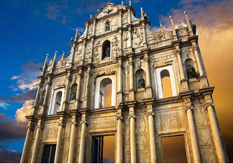
【结业汇报&结业仪式】
学员将通过分组选题合作完成小组结业汇报，专业教授点评指导，最终完成本项目并颁发证书。
- 跨学科协作 (Interdisciplinary Collaboration)
选题研讨：基于课程核心目标，各小组在跨学科视角下提出兼具创新性与可行性的研究主题。
互学互鉴：小组成员发挥各自专业优势，开展资料搜集、数据分析、方案设计、头脑风暴。
- 结业汇报 (Final Presentation)
英文展示：各小组通过PPT进行核心成果或解决方案展示，实现知识融合与思维碰撞。
互动点评：专业教授针对汇报内容进行提问，从学术严谨性、实践价值等维度进行点评指导。
培养技能：完成项目企划案和小组陈述，学员将培养跨学科知识整合能力、创新思维能力、团队协作与项目管理能力、专业表达与演示能力。
- 结业仪式 (Graduation Ceremony)
颁发证书：由项目负责人向完成全部培养环节的学员颁发结业证书。
合影留念：全体学员、授课教师共同拍摄结业合影，记录学习历程中的重要时刻。
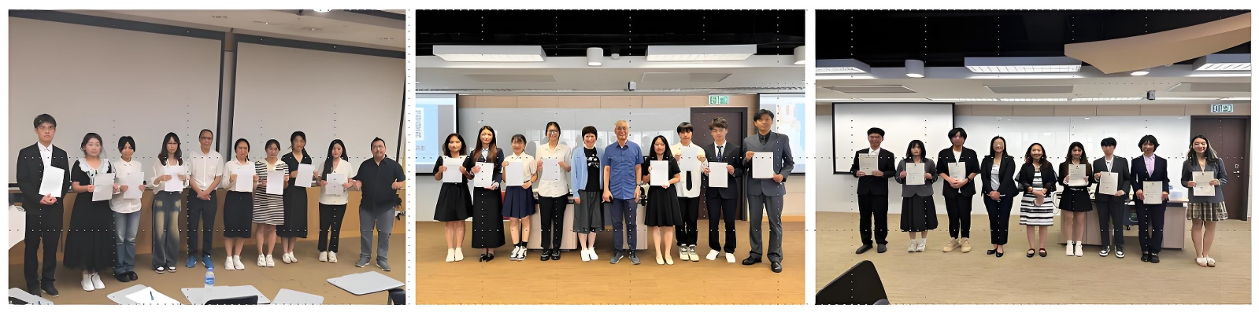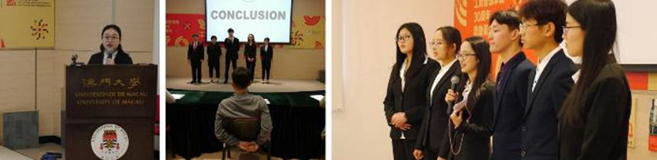

项目收获
【硬核成果收获】
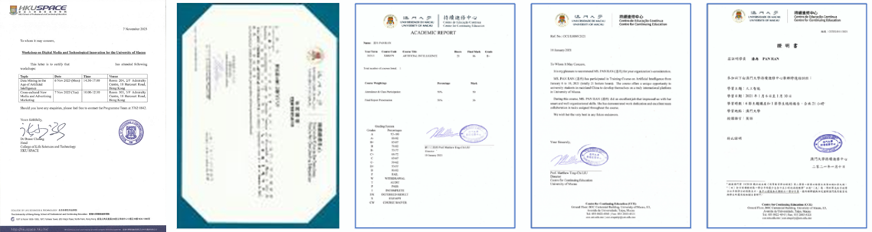
- 项目录取信：报名成功的每位学员，可获得澳门大学主办部门签发的项目录取信。
- 项目结业证明信：项目结束后，香港大学主办部门为每位学员颁发结业证明信，对学员顺利完成学业所付出的努力给予肯定。
- 项目结业证书：项目结束后，澳门大学主办部门为每位学员颁发结业证书，既是对学员完成项目并顺利结业的证明，也是对学员学习能力的认可。
- 项目推荐信：课程结束后，澳门大学主办部门将根据学员的课堂表现和成绩报告，将为每位学员出具项目推荐信。
- 项目成绩单：根据学员的出勤率、课堂表现和结业汇报的完成情况，澳门大学主办部门将出具成绩单，成绩单中体现分数和成绩等级。
- 学时证明：澳门大学主办部门将在结业仪式上为每位学员颁发学时证明，证明书上会体现课程主题、学习时间、总课时数以及学分转化政策等。
- 优秀学员证明：澳门大学主办部门将根据各小组结业汇报的完成情况，评选最佳小组，并为最佳小组成员颁发优秀学员证明。

【软实力收获】
- 感受顶尖高校学习氛围：本项目将在香港大学、澳门大学校园内开展，从学习空间、教育技术方面深度享受学校资源，真实感受学习生活和文化氛围，学习国际前沿的学术科研领域专业知识。
- 学习特色主题课程：本项目涵盖香港大学、澳门大学特色专业课、小组讨论、结业项目展示、专业教授点评等内容，最大程度的让学员在短时间体验香港大学、澳门大学的学术特色。
- 充实丰富的学习及活动安排：项目涵盖专业学习、校园参访、人文体验等内容，让学员深入了解当地多元文化、社会、经济、政策和发展方向。
- 培养专业研究能力及科研素养：建立学术分析、实践操作和创新思维能力，提升独立思考与交流能力，获得颠覆传统学习方式的研究性学习探索。
- 培养创新思维与全球视野：项目旨在拓展学生全球化视野与创新思维能力，培养辩证思维，提升创新素养，丰富沟通技巧，使同学们在当今这个日新月异的数字时代仍然可以保持长足的竞争力。

课题 | 智慧医疗与生物医学前沿
【日程表】以下为往期日程参考，最终执行以学校主办部门实际安排为准。
日程 | 上午 | 下午
第1天 | 内地出发，前往香港 | 到达香港，前往酒店，办理入住
第2天 | 【欢迎仪式】香港大学欢迎仪式  【港大专业课程】医学前沿技术与跨学科融合  - 医学前沿技术与跨学科融合基因组学与个性化医疗、生物技术进展，以及跨学科融合的重要性 | 【名校交流】参访香港大学  - 港大学生代表介绍香港大学  - 参观港大学院、学生中心  - 与港大学生代表交流分享学习心得
第3天 | 【港大专业课程】医疗数码科技应用和人性化服务的平衡  - 通过典型案例探讨数码科技在医疗中的应用，并提出人性化医疗的三大支柱及落地平衡框架 | 【机构参访】香港展城馆  - 香港各区发展历史及未来城市规划  - 香港交通介绍  - 香港特色文化地点简介  【交通】前往澳门  - 经港珠澳大桥前往澳门  - 抵达澳门，办理酒店入住
第4天 | 【欢迎仪式】澳门大学欢迎仪式  【名校交流】参访澳门大学  - 澳大学生大使介绍澳大历史、展望未来  - 学生大使带领参观澳大校园  - 与澳大在读学生进行学习生活上的交流分享 | 【澳大专业课程】生物工程与医学发展  - 生物工程原理与医学应用，涵盖生物材料、组织工程、再生医学和基因治疗，探讨前沿技术对临床诊疗的推动。
第5天 | 【澳大专业课程】生物成像及干细胞核心实验  - 生物成像与干细胞核心实验，学习荧光/共聚焦成像、细胞培养、标记、分化及数据分析，训练实验操作与科研思维。 | 【澳大专业课程】基因与生物信息学基础与前沿介绍  - 基因结构、遗传信息与生物信息学基础，涵盖测序技术、组学数据分析和常用算法，并展望精准医学等前沿方向。
第6天 | - 小组活动  - 小组汇报讨论 | 【结业汇报】结业仪式  - 分小组进行结业专案汇报  - 颁发结业证书，合影留念
第7天 | - 办理退房，离开澳门 | - 返回内地
The University of Hong Kong
University of Macau

